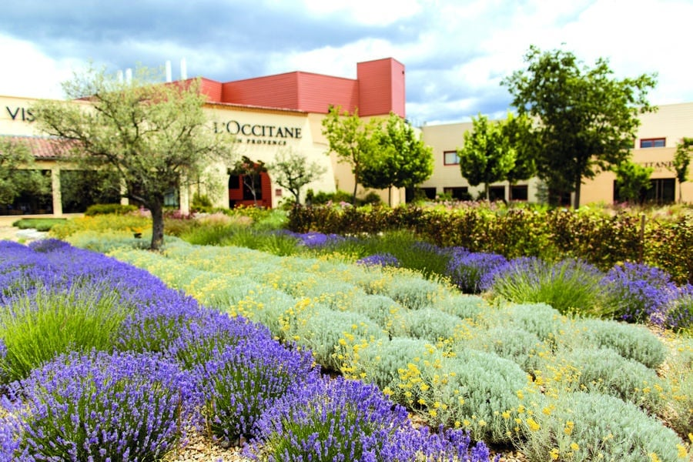

**L’OCCITANE vous ouvre les portes de son site de production de Manosque !**

C'est par le partage des trésors de la Provence, de la passion de ses hommes et femmes, que nous manifestons notre vision d'une vie plus belle. L’OCCITANE est née en 1976, en Provence, où les champs parfumés de lavande rappellent constamment la richesse naturelle de la région. Une histoire vraie se cache derrière chacun de nos ingrédients naturels dont la majorité est récoltée dans le sud de la France ou autour de la Méditerranée. Les parfums, soins du visage et des cheveux, ainsi que les gammes corps et bain, sont inspirés par des ingrédients uniques et leurs bénéfices. Associés au savoir-faire des artisans de la région, ils donnent naissance à des produits qui stimulent les sens et offrent un moment de bien-être et de plaisir sensoriel.

**- Notre usine vous invite :**

Apprenez-en plus sur nos processus de fabrication lors d’une visite guidée au sein de notre usine. Laboratoires, atelier de production, conditionnement des produits, découvrez ce qui fait l’efficacité de nos soins. Un parcours passionnant, ponctué d’animations sensorielles, pour suivre nos traces sur le chemin de la beauté vraie inspirée par les Hommes et la Nature.

**- Notre jardin vous emporte :**

Évadez-vous le temps d’une balade dans notre Jardin Méditerranéen. Au coeur d’espèces sauvages et cultivées, mettez vos sens en éveil et laissez-vous porter par les trésors de la terre que nous sublimons chaque jour dans nos soins et nos parfums.

**- Notre Boutique-Musée vous raconte :**

Découvrez notre magasin, véritable lieu de vie rythmé par sa place centrale. « Le Soin Visage », « L’Homme », « Le Parfum »…, les échoppes pour faire son shopping se déploient tout au long de votre flânerie provençale. Partout, entre les arcades, dans les meubles, l’histoire de L’OCCITANE se dévoile : ses archives, ses valeurs et quelques trésors tout droit venus du passé, pour émerveiller votre présent.